Практическая работа: Многоуровневые списки
Цель занятия: Изучение основных приемов оформления текста, в виде многоуровневых списков
ТЕОРЕТИЧЕСКИЙ МАТЕРИАЛ:
- Создайте текстовый файл:

2. Сохраните файл в своей папке под именем Список_6.docx Отформатируйте файл по образцу, приведенному ниже:
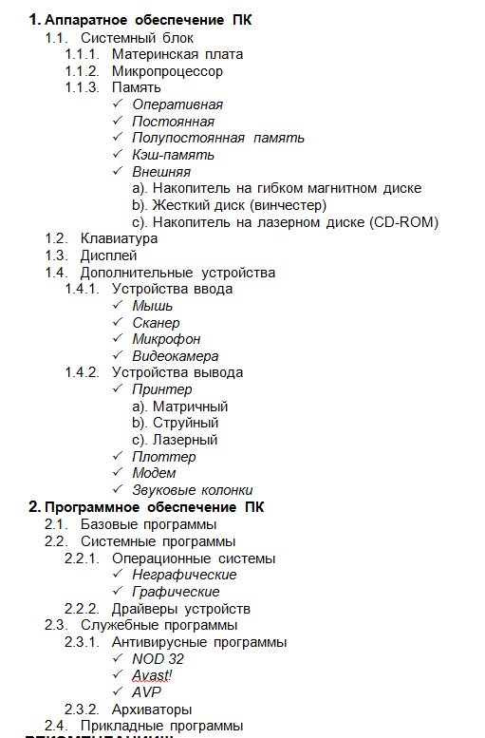

Ход работы:
    - Отформатируйте первый пункт списка: выделите пункт, назначьте написание Ж
- Выделите весь список. Щелкните ЛКМ
по значку маркированный список на
панели Абзац. Откроется контекстное меню,
щелкните ЛКМ по значку
подходящего образца:

- Далее выделите 2 пункт списка строчку
Системный блок,
щелкните ЛКМ по значку
Маркированный список (МК) –
откроется уже знакомое вам
меню, выберите пункт
внизу панели Изменить уровень списка –
откроется дополнительное меню – выберите
нужный уровень списка

- Выделите три следующие строки:
Материнская плата
Микропроцессор
Память
- Кликнуть значок Маркированный список откроется уже знакомое вам
меню, выберите пункт внизу панели Изменить уровень списка –
откроется дополнительное меню – выберите нужный уровень списка
Остальные пункты меню формируйте подобным способом.
- Создайте многоуровневые списки по образцу, приведенному ниже, и сохраните его в своей папке под именем Список_5.docx

